

Ejercicio del Módulo 1
Por favor marca los ítems que correspondan

Tarea: Reconociendo los dominios

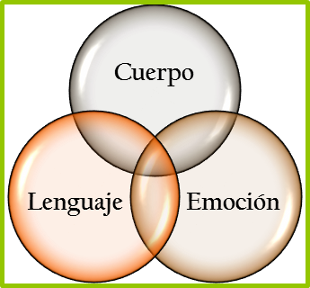
Realiza la tarea de reconocer cómo se manifiesta el estado de una persona en cada uno de sus dominios trabajando a partir del ejemplo de Juan.

Ejemplo de Juan:

“Juan está cansado de su trabajo desde hace algunos años. Ya no disfruta de lo que hace, no encuentra un espacio de bienestar dentro de ese ámbito. Está desmotivado”

CUERPO
¿Cómo se manifiesta esta situación en el dominio corporal?
- Su cuerpo tiene aspecto cansado, bajo de energía, con hombros caídos
- Camina con alta energía, espalda bien derecha, mentón en alto,

EMOCIÓN
¿Cómo se siente Juan en este espacio?
- Se siente desmotivado. Está triste.
- No ve posibilidades de cambio en el futuro
- Está motivado y feliz. Se lo nota alegre cada día.

LENGUAJE
¿Qué conversaciones tiene Juan? ¿Qué puede estar diciéndose respecto a este trabajo?

- Me siento muy feliz y motivado. Disfruto tanto de mi trabajo que no lo siento como un trabajo.
- Hace años que sufro cada día al venir a trabajar. Soy demasiado viejo, es difícil encontrar un nuevo trabajo. Debería sentirme agradecido de no estar desocupado.

